Audyt dostępności
http://10.1.1.61:8080/pfronwind/secure/index.jsp
Poniższa tabela opisuje typów błędów
Typ błędu | Skrót
Redakcyjny (Błąd redakcyjny) | R
Techniczny (Błąd implementacyjny) | T
Projekt (Błędnie zaprojektowany element lub błędnie zaimplementowany) | P
Badanie eksperckie przeprowadzone w następującej konfiguracji:
- System operacyjny: Windows 10, MacOs Ventura 13.0, iOS 16, Android 11
- Przeglądarki: Chrome Wersja 113.0.5672.92, Firefox 113.0
- Program czytający: VoiceOver, NVDA 2022.3.2
Tabela podsumowująca raport dostępności
Poniższa tabela jest podsumowaniem wyniku audytu dostępności WCAG 2.0/WCAG 2.1 oraz wytycznych KRI, która określają stan dostępności serwisu http://10.1.1.61:8080/pfronwind/secure/index.jsp
Serwis zawiera kilka błędów związanych z dostępnością, które w pewnym stopniu utrudniają korzystanie z serwisu. Elementy oznaczone jako „nie dotyczy” nie kwalifikowały się do testów manualnych.
Kryterium sukcesu | Poziom | Wynik testów manualnych | Status
1.1.1 - Treść nietekstowa | A | Niespełnione | Niespełnione
1.2.1 - Tylko audio oraz tylko wideo (nagranie) | A | Nie dotyczy | Nie dotyczy
1.2.2 - Napisy rozszerzone (nagranie) | A | Nie dotyczy | Nie dotyczy
1.2.3 - Audiodeskrypcja lub alternatywa dla mediów (nagranie) | A | Nie dotyczy | Nie dotyczy
1.2.4 - Napisy rozszerzone (na żywo) | AA | Nie dotyczy | Nie dotyczy
1.2.5 - Audiodeskrypcja (nagranie) | AA | Nie dotyczy | Nie dotyczy
1.3.1 - Informacje i relacje | A | Niespełnione | Niespełnione
1.3.2 - Zrozumiała kolejność | A | Niespełnione | Niespełnione
1.3.3 - Właściwości zmysłowe | A | Spełnione | Spełnione
1.3.4 - Orientacja - wyświetlanie treści w układzie poziomym, jak i pionowym | AA | Niespełnione | Niespełnione
1.3.5 - Określenie prawidłowej wartości | AA | Niespełnione | Niespełnione
1.4.1 - Użycie koloru | A | Spełnione | Spełnione
1.4.2 - Kontrola odtwarzania dźwięku | A | Nie dotyczy | Nie dotyczy
1.4.3 - Kontrast (minimalny) | AA | Niespełnione | Niespełnione
1.4.4 - Zmiana rozmiaru tekstu | AA | Niespełnione | Niespełnione
1.4.5 - Tekst w postaci grafiki | AA | Niespełnione | Niespełnione
1.4.10 – Przewijanie ekranu | AA | Spełnione | Spełnione
1.4.11 - Kontrast dla treści niebędących tekstem | AA | Niespełnione | Niespełnione
1.4.12 - Odstępy w tekście | AA | Spełnione | Spełnione
1.4.13 - Treści spod kursora lub fokusa | AA | Spełnione | Spełnione
2.1.1 - Klawiatura | A | Niespełnione | Niespełnione
2.1.2 - Brak pułapki na klawiaturę | A | Spełnione | Spełnione
2.1.4 - Jednoliterowe skróty klawiszowe | A | Spełnione | Spełnione
2.2.1 - Możliwość dostosowania czasu | A | Nie dotyczy | Nie dotyczy
2.2.2 - Wstrzymywanie (pauza), zatrzymywanie, ukrywanie | A | Nie dotyczy | Nie dotyczy
2.3.1 - Trzy błyski lub wartości poniżej progu | A | Nie dotyczy | Nie dotyczy
2.4.1 - Możliwość pominięcia bloków | A | Niespełnione | Niespełnione
2.4.2 - Tytuły stron | A | Niespełnione | Niespełnione
2.4.3 - Kolejność fokusu | A | Spełnione | Spełnione
2.4.4 – Cel Linku (w kontekście) | A | Niespełnione | Niespełnione
2.4.5 - Wiele sposobów na zlokalizowanie strony | AA | Niespełnione | Niespełnione
2.4.6 - Nagłówki i etykiety | AA | Niespełnione | Niespełnione
2.4.7 - Widoczny fokus | AA | Niespełnione | Niespełnione
2.5.1 - Gesty punktowe | A | Nie dotyczy | Nie dotyczy
2.5.2 - Anulowanie kliknięcia | A | Nie dotyczy | Nie dotyczy
2.5.3 - Etykieta w nazwie | A | Spełnione | Spełnione
2.5.4 - Aktywowanie ruchem | A | Nie dotyczy | Nie dotyczy
3.1.1 - Język strony | A | Niespełnione | Niespełnione
3.1.2 - Język części | AA | Spełnione | Spełnione
3.2.1 - Po oznaczeniu fokusem | A | Spełnione | Spełnione
3.2.2 - Podczas wprowadzania danych | A | Niespełnione | Niespełnione
3.2.3 - Konsekwentna nawigacja | AA | Spełnione | Spełnione
3.2.4 - Konsekwentna identyfikacja | AA | Spełnione | Spełnione
3.3.1 - Identyfikacja błędu | A | Niespełnione | Niespełnione
3.3.2 - Etykiety lub instrukcje | A | Niespełnione | Niespełnione
3.3.3 - Sugestie korekty błędów | AA | Niespełnione | Niespełnione
3.3.4 - Zapobieganie błędom (kontekst prawny, finansowy, związany z podawaniem danych) | AA | Nie dotyczy | Nie dotyczy
4.1.1 - Parsowanie | A | Niespełnione | Niespełnione
4.1.2 - Nazwa, rola, wartość | A | Niespełnione | Niespełnione
4.1.3 - Komunikaty o stanie | AA | Niespełnione | Niespełnione
Podsumowanie:
- Ilość kryteriów sukcesu na poziomie A: 30
- Ilość kryteriów sukcesu na poziomie AA: 20
- Ilość przebadanych kryteriów sukcesów na poziomie A i AA: 37
- kryteria sukcesu spełnione (ilość - procent całości): 13/37 – 35,14%
- kryteria sukcesu spełnione częściowo (ilość - procent całości): 0/37 - 0%
- kryteria sukcesu niespełnione (ilość - procent całości): 24/37 – 64,86%

Wyniki audytu dostępności

Zasada nr 1: Postrzegalność — informacje oraz komponenty interfejsu użytkownika muszą być przedstawione użytkownikom w sposób dostępny dla ich zmysłów.

Wytyczna 1.1 Alternatywa w postaci tekstu: Dla każdej treści nietekstowej należy dostarczyć alternatywną treść w formie tekstu, która może być zamieniona przez użytkownika w inne formy (np. powiększony druk, Braille, mowa syntetyczna, symbole lub język uproszczony).
1.1.1 Treść nietekstowa: Wszelkie treści nietekstowe przedstawione użytkownikowi posiadają swoją tekstową alternatywę, która pełni tę samą funkcję, z wyjątkiem sytuacji opisanych poniżej (Poziom A)
Wynik audytu: Niespełnione
Strona | Opis Problemu | Rozwiązanie | Typ | Status
http://10.1.1.61:8080/pfronwind/secure/index.jsp | Grafika nie posiada odpowiedniego tekstu alternatywnego:  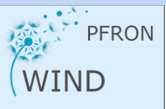  <img  alt="PFRON"  width="229"  height=""  src="/pfronwind/PFW_logo_softman.png"  id="windLogo"  />  Błąd istotny | Tekst alternatywny powinien zawierać całą treść, którą zawiera grafika, w tym przypadku:  “PFRON WIND”.  Sugerujemy zmianę. | T | Niepoprawione
http://10.1.1.61:8080/pfronwind/secure/index.jsp | Ikony zostały zamieszczano jako font i przedstawione za  pomocą właściwości „content”. W zależności od zawartości  mogą być przetwarzane przez technologie asystujące (dotyczy wszystkich ikon zamieszczonych w serwisie):    Błąd istotny | W przypadku ikon zamieszczonych jako content w stylach CSS sugerujemy dwa alternatywne rozwiązania:  - Dodanie tekstu alternatywnego bądź ukrycie grafiki w następujący sposób:  ::before {  content: "\e11c" / "książka";  lub  content: "\e11c" / "";  }  https://css-tricks.com/almanac/properties/c/content/  https://www.powermapper.com/tests/screen-readers/content/css-generated-content/  Czytnik ekranu może mieć problem z przetworzeniem tych informacji w sytuacji korzystania z przeglądarki Internet Explorer.  Osadzić grafikę w osobnym znaczniku HTML z dodatkowym atrybutem aria-hidden=”true” ukrywającym ją przed technologiami asystującymi, aby mieć pewność, że w żadnym przypadku nie będą przetworzone, wprowadzając użytkownika w błąd. | T | Niepoprawione
Panel operacyjny „wybierz konfiguracje” | W aktualnie pustej tabeli, czytnik ekranu przetwarza ikony, które pojawią się po dostosowaniu konfiguracji panelu. Atrybut vissibility: hidden nie jest wystraczający, by ukryć je przed technologiami asystującymi. Co więcej, nie posiadają one tekstu alternatywnego, obecnie użyty do tego jest atrybut title, którego nie stosuje się do grafik:  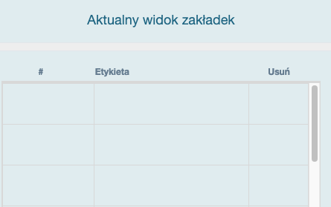  <img  name="objectsToSetX"  src="delete.png"  title="Usuń z widoku"  height="23"  width="45"  style="visibility: hidden"  class="button2"  onclick="unsetPanelKonfig(2);"  />  Błąd istotny | Rekomendujemy:  1) ukrycie ikon poprzez użycie atrybutu aria-hidden=”true”  2) usunięcie atrybutu title i zastąpienie go atrybutem alt. | T | Niepoprawione

Wytyczna 1.2. Media zmienne w czasie: Należy dostarczyć alternatywę dla mediów zmiennych w czasie.
1.2.1 Tylko audio oraz tylko wideo (nagranie): Zapewniona jest alternatywa przedstawiająca tę samą treść (Poziom A).
Wynik audytu: Nie dotyczy
1.2.2 Napisy rozszerzone (nagranie): Napisy rozszerzone dołączone są do wszystkich nagrań audio w multimediach zsynchronizowanych (dźwięk i obraz), z wyjątkiem sytuacji, kiedy są one alternatywami dla tekstu i w taki sposób są oznaczone (Poziom A).
Wynik audytu: Nie dotyczy
1.2.3 Audiodeskrypcja lub alternatywa dla mediów (nagranie): Zapewnia się alternatywę dla mediów zmiennych w czasie lub audiodeskrypcję dla nagrań wideo w multimediach zsynchronizowanych (dźwięk i obraz), z wyjątkiem sytuacji, kiedy są one alternatywami dla tekstu i w taki sposób są oznaczone (Poziom A).
Wynik audytu: Nie dotyczy
1.2.4 Napisy rozszerzone (na żywo): Do wszystkich treści audio w multimediach zsynchronizowanych (dźwięk i obraz) przekazywanych na żywo zapewnione są napisy rozszerzone (Poziom AA).
Wynik audytu: Nie dotyczy
1.2.5 Audiodeskrypcja (nagranie): Zapewniona jest audiodeskrypcja dla wszystkich nagrań wideo w multimediach zsynchronizowanych (dźwięk i obraz). (Poziom AA)
Wynik audytu: Nie dotyczy

Wytyczna 1.3 Możliwość adaptacji: Należy tworzyć treści, które mogą być prezentowane na różne sposoby (np. uproszczony układ wizualny), bez utraty informacji czy struktury.
1.3.1 Informacje i relacje: Informacje, struktura oraz relacje pomiędzy treściami przedstawiane w treści mogą być odczytane przez program komputerowy lub są dostępne w postaci tekstu. (Poziom A).
Wynik audytu: Niespełnione
Strona | Opis Problemu | Rozwiązanie | Typ | Status
http://10.1.1.61:8080/pfronwind/secure/index.jsp# | Na większości podstron zostały użyte nagłówki na poziomach 3, 4 i 5. Brak głównego nagłówka H1, a także H2.:  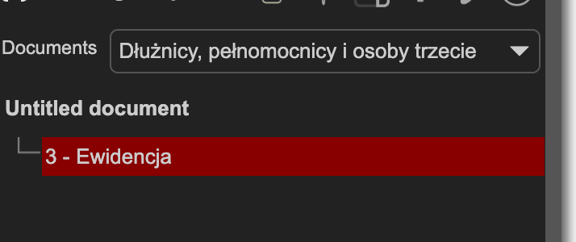  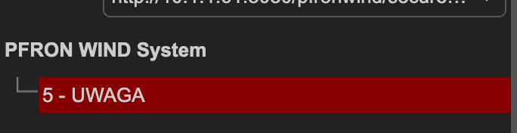  Błąd istotny | Nagłówki pełnią bardzo ważną rolę informacyjną i nawigacyjną dla osób niewidomych. Użytkownicy widzący skanują stronę wzrokiem i od razu mogą zidentyfikować główne sekcje strony internetowej. Osoby niewidome natomiast muszą poświęcić dużo więcej czasu, aby program czytający przekazał w formie głosu informacje zawarte w serwisie. Dzięki skrótom klawiaturowym dostępnym w programie czytającym niewidomi mogą szybko poruszać się m.in. po nagłówkach, dzięki czemu mogą błyskawicznie przechodzić do głównych sekcji i informacji bez konieczności żmudnego odsłuchiwania treści linia za linią. Najistotniejszą rzeczą jest, aby konsekwentnie stosować nagłówki.  Struktura nagłówków powinna dokładnie opisywać główne sekcje informacyjne, ponieważ dla użytkowników korzystających z programów czytających jest to jeden z najbardziej pożądanych elementów usprawniających nawigację po stronie internetowej.  Rekomendujemy dodanie nagłówka głównego na poziomie pierwszym (H1) wskazującego cel strony, a także H2.  Ważne jest zachowanie struktury i hierarchii nagłówków. | T | Niepoprawione
http://10.1.1.61:8080/pfronwind/secure/index.jsp# Ewidencja + inne tabele dostępne w serwisie. | Tabela nie posiada opisu:  <table class="table table-bordered table-hover">  <thead>  <tr class="heading">  <th align="left">Id</th>  <th align="left">Nr teczki</th>  <th align="left">Typ</th>  <th align="left">RbN</th>  <th align="left">Nazwa/Nazwisko</th>  <th align="left">NIP</th>  <th align="left">REGON/PESEL</th>  <th align="left">Adres</th>  <th align="left">Data rejestracji</th>  </tr>  [...]  </table>  Błąd istotny | Tabela powinna zawierać element <caption> tak by Użytkownik wiedział z jakimi danymi ma do czynienia.  https://www.w3.org/WAI/tutorials/tables/caption-summary/ | T | Niepoprawione
Cały serwis | Pola formularzy nie są powiązane z ich etykietami.  Błąd istotny | Więcej o tym błędzie w kryterium 3.3.2. | T | Niepoprawione
Cały serwis | Brak podstawowych punktów orientacyjnych jak <nav>, <header> czy też <footer>.  Błąd istotny | Rekomendujemy dodanie landmarków takich jak nawigacja, nagłówek czy stopka.  https://www.w3.org/WAI/ARIA/apg/patterns/landmarks/examples/main.html | T | Niepoprawione
Cały serwis | Formularze nie posiadają zdefiniowanego znacznika fieldset oraz legend (opisujące cel formularza). Dotyczy wszystkich formularzy w serwisie  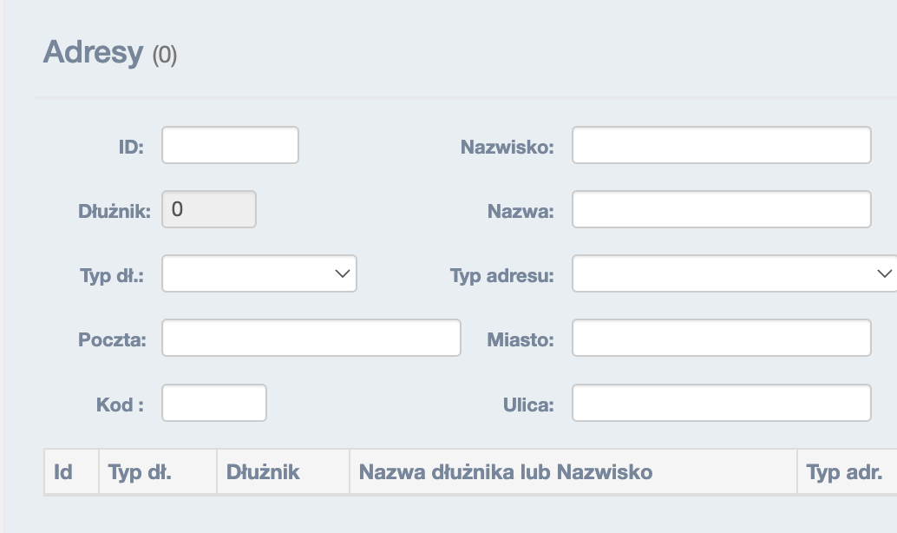  <form  method="post"  action="/pfronwind/secure/ed/adresy_lst.jsp"  class="form-horizontal form-label-left"  >  [...]  </form>  Błąd istotny | Rekomendujemy zgrupowanie pól formularzy oraz dodanie do nich opisów w formie znaczników <legend> & <fieldset> lub role=”group” wraz z odpowiednim opisem  https://www.w3.org/WAI/tutorials/forms/grouping/ | T | Niepoprawione
Cały serwis | W serwisie zaimplementowana została paginacja w postaci przycisków, które służą do zmiany strony. Użytkownik nie wie ile jest tych stron  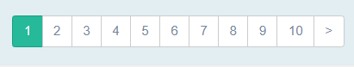  <input  type="button"  class="btn btn-default btn-sm"  href="#"  onclick="document.location.href='/pfronwind/secure/ed/dluznicy_lst.jsp?lastSearch=true&amp;for_iframe=N&amp;hide_bottom_controls=Y&amp;startRow=0'"  value="1"  />  Błąd marginalny | Rekomendujemy zmianę przycisków na listę (linków). Dodatkowo w rzeczywistości są to linki więc zmiana na listę linków pozwoli również na zadbanie o kryterium 4.1.2 | T | Niepoprawione
1.3.2 Zrozumiała kolejność: Jeśli kolejność, w jakiej przedstawiona jest treść, ma znaczenie dla zrozumienia treści — prawidłowa kolejność odczytu musi być określona programowo (Poziom A).
Wynik audytu: Niespełnione
Strona | Opis Problemu | Rozwiązanie | Typ | Status
Ewidencja | Kolejność fokusu zaznaczania elementów nie jest intuicyjna  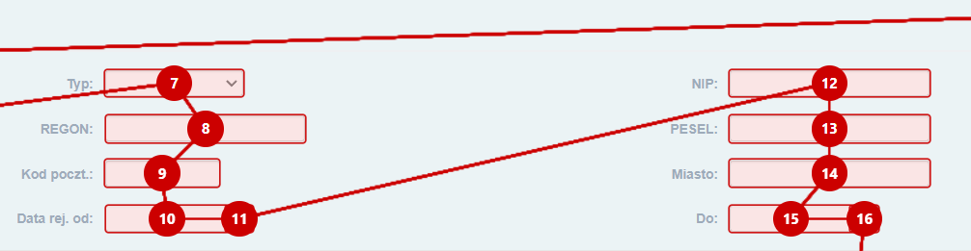  Błąd marginalny | Kolejność powinna zachowywać sens i funkcjonalność. Rekomendujemy zmianę kolejności na następującą:  Typ, REGON, NIP, PESEL, Kod poczt., Miasto, Data rej, od, Do. | T | Niepoprawione
1.3.3 Właściwości zmysłowe: Instrukcje co do zrozumienia i operowania treścią nie opierają się wyłącznie na właściwościach zmysłowych, takich jak: kształt, rozmiar, wzrokowa lokalizacja, orientacja w przestrzeni lub dźwięk (Poziom A).
Wynik audytu: Spełnione
1.3.4 Orientacja (2.1) Zawartość powinna wyświetlać się i działać tak samo w każdej orientacji ekranu (pionowej/poziomej) (Poziom AA).
Wynik audytu: Niespełnione
Strona | Opis Problemu | Rozwiązanie | Typ | Status
Cały serwis | W wersji responsywnej – znika menu hamburgerowe. Użytkownik nie jest w stanie przejść do innej sekcji serwisu:  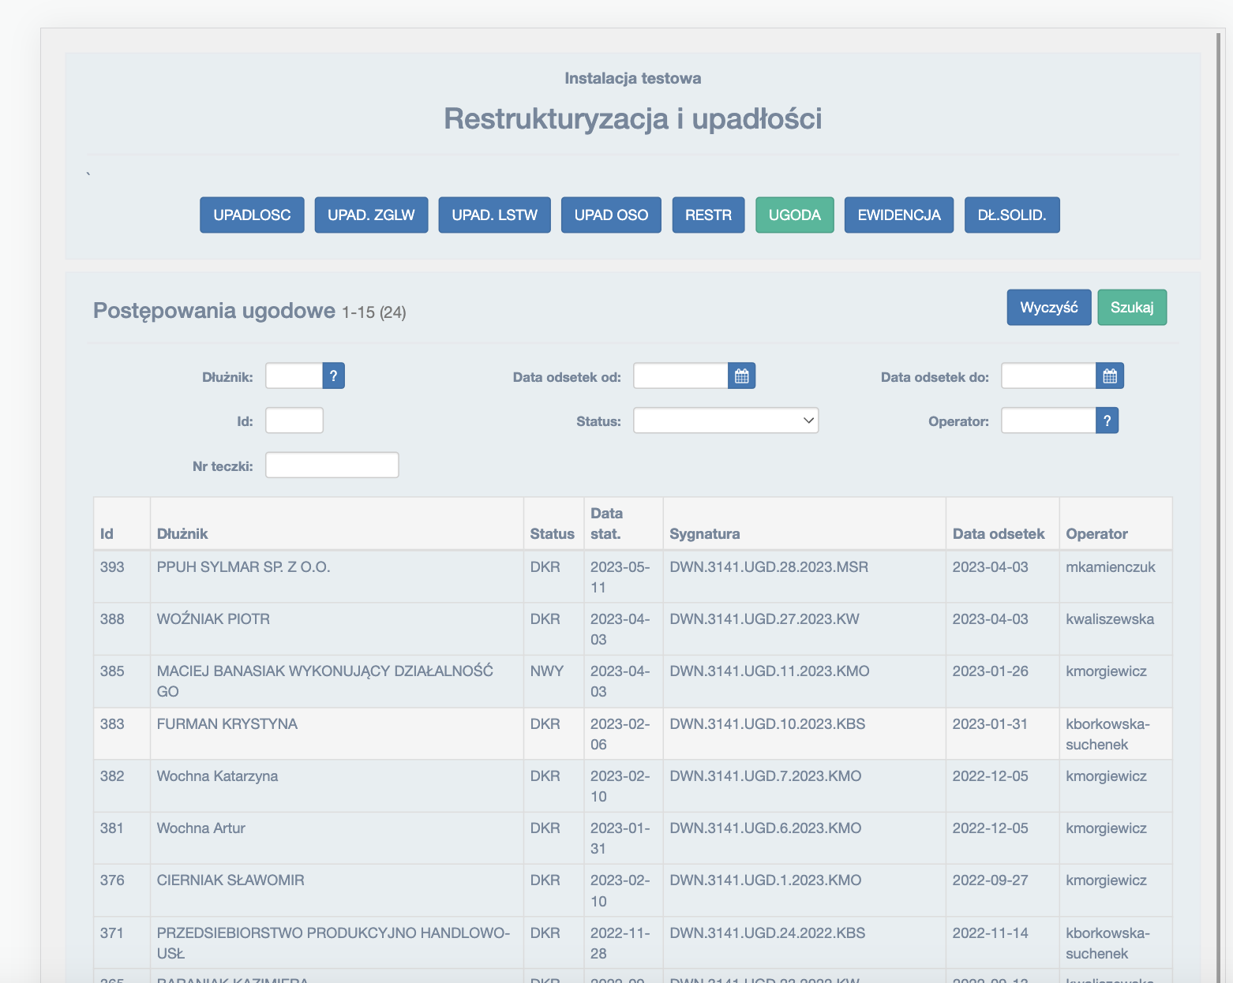  Błąd istotny | Wszystkie funkcje serwisu powinny być dostępne zarówno wersji desktopowej jak i mobile. Sugerujemy zaprojektowanie i wdrożenie hamburger menu. | T | Niepoprawione
1.3.5 Identyfikacja celu wprowadzanych danych (2.1) Jeśli jest to możliwe, elementy wejściowe (np. elementy formularzy) powinny być oznaczone tak, by ich przeznaczenie było możliwe do określenia dla programu komputerowego (np. czytnika ekranu) (Poziom AA).
Wynik audytu: Niespełnione
Strona | Opis Problemu | Rozwiązanie | Typ | Status
Cały serwis | Brak atrybutu autocomplete w formularzach:  <input  id="nazwa_dl"  name="dl.nazwa.contains"  type="text"  class="form-control"  onchange="nazwaChanged()"  maxlength="50"  size="35"  value=""  />  Błąd istotny | Co do zasady, większość pól formularza powinno zawierać atrybut autocomplete.  Ważne jest, by rozróżnić jego cel.  W sytuacji dużego serwisu, takich jak ten, w których pracownik wypełnia dane osobowe inne niż swoje, autocomplete powinien zostać ustawiony na wartość „off”, tak by przeglądarka nie podpowiadała mu jego osobistych danych personalnych.  Brak takiego atrybutu będzie spowodować, że przeglądarka będzie szukała tych wartości domyślnie.  We wszystkich innych sytuacjach, w których formularz służy do wypełnienia danych użytkownika korzystającego, autocomplete powinien przyjąć konkretną wartość tak jak na przykład:  - Imię : given-name  - Nazwisko : family-name  - Adres e-mail : email  - Telefon : tel  - itd.  Link do pozostałych wartości atrybutu autocomplete:  https://developer.mozilla.org/en-US/docs/Web/HTML/Attributes/autocomplete | T | Niepoprawione

Wytyczna 1.4 Możliwość rozróżniania: Ułatwiaj oglądanie i słuchanie treści oraz oddzielanie informacji od tła.
1.4.1 Użycie koloru: Kolor nie jest jedynym wizualnym środkiem przekazywania informacji, wskazywania czynności, skłaniania do reakcji lub rozróżniania elementu wizualnego. (Poziom A)
Wynik audytu: Spełnione
1.4.2 Kontrola odtwarzania dźwięku: Jeśli jakieś nagranie audio włącza się automatycznie na danej stronie i jest odtwarzane przez okres dłuższy niż 3 sekundy, istnieje mechanizm umożliwiający przerwanie lub wyłączenie nagrania albo mechanizm kontrolujący poziom głośności niezależnie od poziomu głośności całego systemu (Poziom A).
Wynik audytu: Nie dotyczy
1.4.3 Kontrast (minimalny): Wizualne przedstawienie tekstu, lub obrazu tekstu posiada kontrast wynoszący przynajmniej 4,5:1, poza następującymi wyjątkami: (Poziom AA)
• Duży tekst: Duży tekst oraz grafiki takiego tekstu posiadają kontrast przynajmniej 3:1.
• Przypadkowość: Nie stosuje się wymogów minimalnego kontrastu dla tekstów lub obrazu tekstu, będących elementem nieużywanych części interfejsu użytkownika, mających cel czysto dekoracyjny, nie są widoczne lub też są częścią obrazu zawierającego inne istotne treści wizualne.
• Logo: Nie wymaga się minimalnego kontrastu dla tekstu, który jest częścią logo lub nazwy własnej produktu (marki).
Badanie dotyczyło weryfikacji kontrastu treści do tła.
Wynik audytu: Niespełnione
Strona | Opis Problemu | Rozwiązanie | Typ | Status
Cały serwis | Wiele elementów nie spełnia kryterium kontrastu:  1) współczynnik kontrastu wynosi 3.8:1 (#162C43 do #73869C):    2) współczynnik kontrastu wynosi 2.2:1 (#2A3E53 do #5A728E):    3) współczynnik kontrastu wynosi 2.5:1 (#26B899 do #FFFFFF):    4) współczynnik kontrastu wynosi 3.2:1 (#E6EEF1 do #73869C):  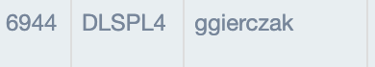  5) współczynnik kontrastu wynosi 3.9:1 (#D8534E do #FFFCFC):  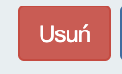  6) współczynnik kontrastu wynosi 3.7:1 (#50FDA3 do #5F7488):    Błąd istotny | Należy zapewnić kontrast treści oraz elementów funkcjonalnych w stosunku do tła na poziomie minimum 4,5:1. | T | Niepoprawione
1.4.4 Zmiana rozmiaru tekstu: Oprócz napisów rozszerzonych oraz tekstu w postaci grafiki, rozmiar tekstu może zostać powiększony do 200% bez użycia technologii wspomagających oraz bez utraty treści lub funkcjonalności (Poziom AA).
Wynik audytu: Niespełnione
Strona | Opis Problemu | Rozwiązanie | Typ | Status
Cały serwis | Po zwiększeniu fontu do 200% znika menu wraz z hamburger menu przez co Użytkownik nie jest w stanie obsłużyć serwisu.  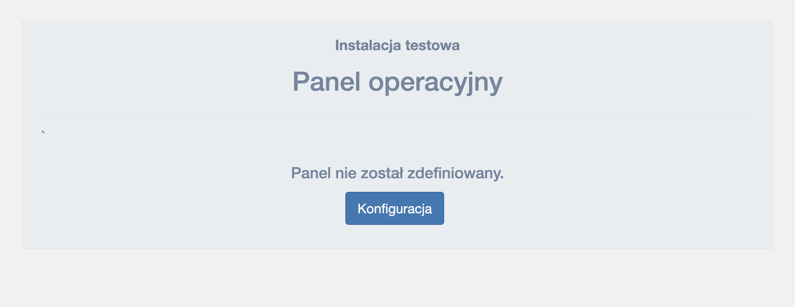  Błąd istotny | Należy zadbać o responsywności i poprawną możliwość powiększenia rozmiaru tekstu. | T | Niepoprawione
1.4.5 Tekst w postaci grafiki: Jeśli zastosowane technologie pozwalają na wizualną prezentację, tekst służy do przekazywania informacji, a nie obrazów tekstu, z wyjątkiem następujących (Poziom AA):
• Możliwość dostosowania: Obraz tekstu można wizualnie dostosować do wymagań użytkownika;
• Kluczowy: Dla przekazywanych informacji niezbędna jest szczególna prezentacja tekstu.
Wynik audytu: Niespełnione
Strona | Opis Problemu | Rozwiązanie | Typ | Status
Strona główna | Błędy opisane w kryterium 1.1.1  Błąd istotny | Patrz do kryterium 1.1.1 | T | Niepoprawione
1.4.10 Przewijanie ekranu (2.1) Zawartość na ekranie powinna być wyświetlana tak, aby nie było konieczne przewijanie ekranu w poziomie (Poziom AA).
Wynik audytu: Spełnione
1.4.11 - Kontrast dla treści niebędących tekstem: Wizualna prezentacja następujących elementów ma współczynnik kontrastu co najmniej 3:1 względem sąsiednich kolorów (Poziom AA):
- Komponenty interfejsu użytkownika: Informacje wizualne wymagane do identyfikacji komponentów interfejsu użytkownika i ich stanów, z wyjątkiem nieaktywnych składników lub gdy wygląd komponentu jest określony przez agenta użytkownika i nie jest modyfikowany przez autora;
- Obiekty graficzne: Części grafiki wymagane do zrozumienia treści, z wyjątkiem sytuacji, gdy konkretna prezentacja grafiki ma istotne znaczenie dla przekazywanych informacji.
Wynik audytu: Niespełnione
Strona | Opis Problemu | Rozwiązanie | Typ | Status
Wszystkie kalendarze w serwisie | Element nie posiada odpowiedniego kontrastu po najechaniu na niego (hover). Współczynnik kontrastu wynosi 3.3:1 (#50FDA3 do #F40204):  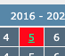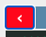  Błąd istotny | Należy zapewnić kontrast elementów graficznych takich jak ikony, przyciski, pola formularzy i oznaczenie fokusu/hoveru w stosunku do tła na poziomie minimum 3:1.  https://developer.paciellogroup.com/resources/contrastanalyser/ | T | Niepoprawione
Cały serwis | Elementy nie posiadają odpowiedniego kontrastu.  Współczynnik wynosi 1.3:1 (#CED3D6 do #E5EEF1).    Błąd istotny | Należy zapewnić kontrast elementów graficznych takich jak ikony, przyciski, pola formularzy i oznaczenie fokusu/hoveru w stosunku do tła na poziomie minimum 3:1.  https://developer.paciellogroup.com/resources/contrastanalyser/ | T | Niepoprawione
1.4.12 Odstępy w tekście: W treści zaimplementowanej przy użyciu języków znaczników, które obsługują następujące właściwości stylu tekstu, nie następuje utrata treści ani funkcjonalności po ustawieniu wszystkich poniższych wartości i zmianie żadnej innej właściwości stylu (Poziom AA):
• Wysokość linii (odstępy między wierszami) co najmniej 1,5 razy większa od rozmiaru czcionki;
• Odstępy między akapitami do co najmniej 2-krotnego rozmiaru czcionki;
• Odstępy między literami (śledzenie) co najmniej 0,12 razy większe niż rozmiar czcionki;
• Odstępy między wyrazami co najmniej 0,16 razy większe niż rozmiar czcionki.
Wynik audytu: Spełnione
1.4.13 Treść spod kursora lub fokusu: Gdy jakaś treść staje się widoczna po otrzymaniu kursora lub fokusu klawiatury, a po ich usunięciu znika, spełnione są poniższe warunki (Poziom AA):
- Odrzucone: Istnieje mechanizm umożliwiający odrzucenie dodatkowej treści bez przesuwania wskaźnika myszy lub fokusu klawiatury, chyba że dodatkowa treść przekazuje błąd wprowadzanych danych lub nie przesłania ani nie zastępuje innej treści;
- Wskazywane: Jeśli wskaźnik myszy (hover) może wyzwolić dodatkową treść, wówczas wskaźnik może zostać przeniesiony na dodatkową treść bez znikania dodatkowej treści;
- Trwałe: Dodatkowa treść pozostaje widoczna do momentu usunięcia wyzwalacza aktywacji lub fokusu, użytkownik odrzuca go lub jego informacje nie są już ważne.
Wyjątek: Wizualna prezentacja dodatkowej treści jest kontrolowana przez program użytkownika i nie jest modyfikowana przez autora.
Wynik audytu: Spełnione

Zasada nr 2: Funkcjonalność — komponenty interfejsu użytkownika oraz nawigacja muszą być możliwe do użycia.

Wytyczna 2.1 Dostępność z klawiatury: Zapewnij dostępność wszystkich funkcjonalności za pomocą klawiatury.
2.1.1 Klawiatura: Cała treść oraz wszystkie zawarte w niej funkcjonalności dostępne są z interfejsu klawiatury, bez wymogu określonego czasu użycia poszczególnych klawiszy, poza tymi przypadkami, kiedy dana funkcja wymaga wprowadzenia informacji przez użytkownika w oparciu o ścieżkę ruchów, a nie w oparciu o punkty końcowe wejścia (Poziom A).
Wynik audytu: Niespełnione
Strona | Opis Problemu | Rozwiązanie | Typ | Status
Cały serwis | Wiele elementów klikalnych nie jest obsługiwanych za pomocą klawiatury.  1) Między innymi elementy są linkami bez atrybutu href zamiast przyciskami: (FORMATOWANIE)    <a><i class="fa fa-bars"></i>Moduły</a>  2) interaktywne tabele również nie są możliwe do obsługi klawiaturą – elementy klikane są zwykłymi nieaktywnymi elementami zamiast linkami: 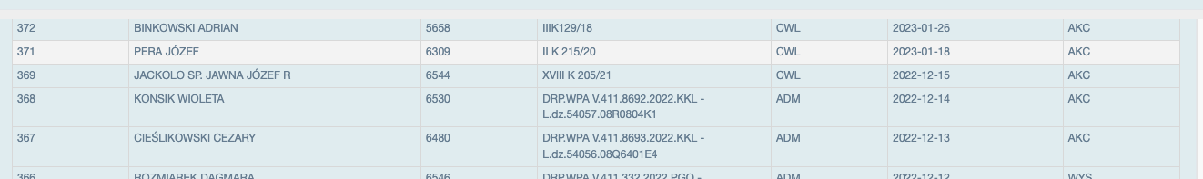  <tr>  <td  id="id_367"  onmousedown="mouseDownLink('367', '367', event);"  width="10%"  class="link"  >  367  </td>  [...]  </tr>  Błąd istotny | Każdy element serwisu, każda jego funkcjonalność powinna być dostępna przy użyciu klawiatury. Spełnienie tych wymagań będzie szczególnie ważne dla użytkowników niewidomych i/lub korzystających tylko z klawiatury np. użytkowników z zaburzeniami koordynacji ruchowej i niewydolności mięśniowej górnych partii ciała. Należy zadbać przede wszystkim o to, aby każdy element aktywny był przedstawiony za pomocą jego semantycznego odpowiednika HTML: dla linków będzie to znacznik <a>, który powinien zawierać atrybut href, dla pól formularzy będą to znaczniki np. <input>, <select>, <button>, itp. Szczególną uwagę należy zwrócić na wykonywanie zdarzeń typu: onclick, onmouseover, itp. zwłaszcza, jeśli zachodzą one na elementach nieaktywnych. Wówczas nie będzie możliwe wykonania zadania bez użycia myszki.  https://www.w3.org/TR/WCAG20-TECHS/G202.html | T | Niepoprawione
2.1.2 Brak pułapki na klawiaturę: Jeśli fokus klawiatury można przemieścić do danego komponentu strony za pomocą interfejsu klawiatury, to może on być z niego usunięty również za pomocą interfejsu klawiatury, w przypadku gdy wymagane, a jeśli wówczas jest wymagane użycie czegoś więcej niż samych strzałek, tabulatora lub innych standardowych metod wyjścia, użytkownik musi otrzymać odpowiednią podpowiedź, w jaki sposób usunąć fokus z danego komponentu (Poziom A).
Wynik audytu: Spełnione
2.1.4 Jednoznakowe skróty klawiaturowe: Jeśli skrót klawiaturowy jest zaimplementowany w treści tylko przy użyciu jednego znaku (litery, w tym wielkiej i małej, cyfry lub symbolu), to przynajmniej jedno z poniższych jest prawdziwe (Poziom A):
- Wyłączanie: Istnieje mechanizm wyłączania skrótu;
- Mapowanie: Istnieje mechanizm zmiany mapowania skrótu w celu użycia jednego lub więcej niedrukowalnych znaków klawiatury (np. Ctrl, Alt, itp.);
- Aktywny tylko po otrzymaniu fokusu: Skrót klawiaturowy dla komponentu interfejsu użytkownika jest aktywny tylko wtedy, gdy ten komponent ma fokus.
Wynik audytu: Spełnione

Wytyczna 2.2 Wystarczająca ilość czasu: Zapewnij użytkownikom wystarczająco dużo czasu na przeczytanie i skorzystanie z treści.
2.2.1 Możliwość dostosowania czasu: Dla każdego limitu czasowego, ustawionego na odbiór treści, spełnione jest przynajmniej jedno z poniższych założeń (Poziom A):
- Wyłączenie: Użytkownik może wyłączyć limit czasowy zanim czas upłynie; lub:
- Dostosowanie: Użytkownik może swobodnie dostosować limit czasowy (przynajmniej o wartość 10 razy większą od wartości domyślnej) zanim czas upłynie; lub
- Wydłużenie: Użytkownik jest ostrzegany przed upłynięciem limitu czasowego i ma przynajmniej 20 sekund na wydłużenie limitu za pomocą prostej czynności (np. „wciśnij klawisz spacji”) oraz może wydłużyć limit przynajmniej dziesięciokrotnie, lub:
- Wyjątek dotyczący czasu rzeczywistego: Limit czasowy jest wymaganym komponentem jakiejś czynności w czasie rzeczywistym (np. aukcji) i nie ma możliwości zmiany limitu, lub:
- Wyjątek dotyczący istoty czynności: Limit czasowy jest istotny i wydłużenie go anulowałoby lub zaburzałoby daną czynność, lub:
- Wyjątek 20 godzin: Limit czasowy przekracza 20 godzin.
Wynik audytu: Nie dotyczy
2.2.2: Wstrzymywanie (pauza), zatrzymywanie, ukrywanie: Wszystkie poniższe zasady obowiązują w przypadku informacji, która przesuwa się, porusza, migocze migocze lub automatycznie jest aktualizowana (Poziom A):
- Poruszanie się, przesuwanie, migotanie: Każdą informację, która porusza się, przesuwa lub mruga, a takie działanie (1) włącza się automatycznie, (2) jest widoczne dłużej niż 5 sekund, (3) jest przedstawiane równolegle z inną treścią — użytkownik może wstrzymać, zatrzymać lub ukryć za pomocą dostępnego mechanizmu, chyba, że poruszanie się, przesuwanie lub migotanie jest częścią czynności gdzie takie działanie jest istotne, oraz:
- Automatyczna aktualizacja: Każdą automatycznie aktualizującą się informację, która (1) włącza się automatycznie oraz (2) jest przedstawiana równolegle z inną treścią — użytkownik może wstrzymać, zatrzymać lub kontrolować częstotliwość aktualizacji za pomocą dostępnego mechanizmu, chyba, że automatyczna aktualizacja jest częścią takiej czynności, gdzie takie działanie jest niezbędne
Wynik audytu: Nie dotyczy

Wytyczna 2.3. Ataki padaczki: Nie należy projektować treści w taki sposób, aby prowokować ataki padaczki.
2.3.1. Trzy błyski lub wartości poniżej progu. (Poziom A)
Wynik audytu: Nie dotyczy

Wytyczna 2.4 Możliwość nawigacji: Dostarczenie narzędzi ułatwiających użytkownikowi nawigowanie, znajdowanie treści i ustalanie, gdzie się w danym momencie znajduje.
2.4.1 Możliwość pominięcia bloków: Dostępny jest mechanizm, który umożliwia pominięcie bloków treści powtarzanych na wielu stronach internetowych (Poziom A).
Wynik audytu: Niespełnione
Strona | Opis Problemu | Rozwiązanie | Typ | Status
Cały serwis | Brak mechanizmu „przejścia do treści” z równoczesnym brakiem punktów orientacyjnych przez co Użytkownik nie może pomijać powtarzających się treści.  Błąd istotny | Należy stworzyć menu pozwalające na pominięcie na przykład nawigacji i przejście od razu do treści.  Powinno być ono zapewnione jako pierwszy element w kodzie HTML.  http://www.w3.org/TR/WCAG20-TECHS/G1.html  Kolorystykę należy dostosować do kolorystyki portalu.  Alternatywą jest stworzenie punktów orientacyjnych, dzięki którym Użytkownik może poruszać między konkretnymi częściami strony. | T | Niepoprawione
2.4.2 Tytuły stron: Strony internetowe posiadają tytuły, które opisują ich cel lub przedstawiają ich temat (Poziom A).
Wynik audytu: Niespełnione
Strona | Opis Problemu | Rozwiązanie | Typ | Status
Cały serwis | Bez znaczenia w jaką zakładkę/link Użytkownik kliknie, cały czas występuje ten sam tytuł strony:  <title>PFRON WIND System</title>.  Inaczej sytuacja wygląda po wejściu w konkretny moduł systemu. Tam tytuły występują.  Błąd istotny | Tytuły strony powinny się zmieniać po przejściu na inną podstronę serwisu. Umożliwi to użytkownikowi identyfikacje, w której części serwisu się znajduje.  Proponujemy zmianę tytułów na „od szczegółu do ogółu”, czyli na przykład „Panel Dłużnika | PFRON WIND System”. | T | Niepoprawione
2.4.3 Kolejność fokusu: Jeśli strona internetowa może być nawigowana sekwencyjnie, a kolejność nawigacji wpływa na zrozumienie lub funkcjonalność strony, komponenty przyjmujące fokus zachowują kolejność, dzięki której zachowany jest sens i funkcjonalność treści (Poziom A).
Wynik audytu: Spełnione
2.4.4 Cel linku (w kontekście): Cel każdego linku może wynikać z samej treści linku, lub też z treści linku powiązanej z programistycznie określonym kontekstem, poza tymi przypadkami, kiedy cel łącza i tak byłby niejasny dla użytkowników (Poziom A).
Wynik audytu: Niespełnione
Strona | Opis Problemu | Rozwiązanie | Typ | Status
Cały serwis | Do nadania kontekstu przyciskom użyto atrybutu title, który nie zawsze prawidłowo jest przetwarzany przez narzędzia asystujące, w wyniku czego, często również pomijany.  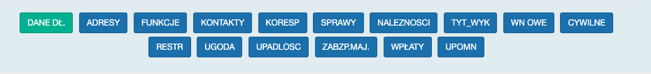  <input  type="button"  onclick=[…]  value="FUNKCJE"  id="FUNKCJE"  title="Funkcje i relacje osób i firm"  class="btn btn-primary btn-sm"  />  Błąd istotny | Rekomendujemy usunięcie atrybutu title i zastąpienie go atrybutem aria-label bądź klasą sr-only/visually-hidden.  Dwie rekomendacje:  aria-label  https://www.w3.org/TR/WCAG20-TECHS/ARIA8.html  sr-only  https://www.w3.org/TR/WCAG20-TECHS/C7.html | T | Niepoprawione
2.4.5 Wiele dróg: Istnieje więcej niż jedna droga umożliwiająca zlokalizowanie strony w danym serwisie internetowym, z wyjątkiem sytuacji, kiedy dana strona jest wynikiem jakiejś procedury lub jednym z jej etapów (Poziom AA).
Wynik audytu: Niespełnione
Strona | Opis Problemu | Rozwiązanie | Typ | Status
Cały serwis | Strona nie posiada ani wyszukiwarki, ani mapy strony.  Błąd istotny | Sugerujemy dodanie alternatywnych sposobów na zlokalizowanie strony. | T | Niepoprawione
2.4.6 Nagłówki i etykiety: Nagłówki i etykiety opisują temat lub cel treści (Poziom AA).
Wynik audytu: Niespełnione
Strona | Opis Problemu | Rozwiązanie | Typ | Status
Cały serwis | Nieprawidłowa struktura nagłówków | Więcej o tym błędzie w kryterium 1.3.1. | T | Niepoprawione
2.4.7 Widoczny fokus: Każdy interfejs możliwy do nawigacji za pomocą klawiatury, posiada widoczny wskaźnik fokusu klawiatury (Poziom AA).
Wynik audytu: Niespełnione
Strona | Opis Problemu | Rozwiązanie | Typ | Status
Cały serwis | W całym serwisie fokus jest słabo lub w ogóle niewidoczny. | Należy zdefiniować dla linków, pól formularzy i przycisków w CSS pseudoklasy :hover, :active, :focus wykorzystując np. deklaracje CSS outline, która umożliwi dodanie własnego widocznego obramowania wokół oznaczonego elementu, ponieważ każda przeglądarka ma swoje własne style wyświetlania domyślnego fokusu.  Rekomendujemy by fokus spełniał wymogi minimalnego kontrastu i nie był wyróżniony tylko za pomocą zmiany koloru fontu. | T | Niepoprawione

Wytyczna 2.5. Wprowadzanie danych: Ułatw użytkownikom obsługę funkcji za pomocą różnych danych wejściowych poza klawiaturą.
2.5.1 Gesty wskazujące: Wszystkie funkcjonalności wykorzystujące do obsługi gesty wielopunktowe lub oparte na ścieżkach mogą być obsługiwane za pomocą dotyku jednopunktowego bez gestu opartego na ścieżce, chyba że istotny jest gest wielopunktowy lub oparty na ścieżce (Poziom A).
Wynik audytu: Nie dotyczy
2.5.2 Anulowanie wskazania: W przypadku funkcjonalności, które są wywoływane za pomocą dotyku jednopunktowego, co najmniej jedno z poniższych twierdzeń jest prawdziwe (Poziom A):
- Brak zdarzenia: Naciskanie nie wywołuje jakiejkolwiek części zdarzenia;
- Przerwanie lub cofnięcie: Zdarzenie jest zależne od zwolnienia nacisku i istnieje mechanizm, którym można je przerwać lub cofnąć po zwolnieniu nacisku;
- Odwrócenie zdarzenia: Zwolnienie nacisku cofa wywołane zdarzenie i przywraca stan sprzed zdarzenia;
- Istotne: Wciśnięcie jest niezbędne do wywołania zdarzenia.
Wynik audytu: Nie dotyczy
2.5.3 Etykieta w nazwie: W przypadku komponentów interfejsu użytkownika z etykietami zawierającymi tekst lub obrazy tekstu, nazwa zawiera tekst, który jest prezentowany wizualnie (Poziom A).
Wynik audytu: Spełnione
2.5.4 Aktywowanie ruchem: Funkcjonalność, którą można obsługiwać za pomocą ruchu urządzenia lub ruchu użytkownika, można również obsługiwać za pomocą komponentów interfejsu użytkownika, a reagowanie na ruch można wyłączyć, aby zapobiec przypadkowemu uruchomieniu, z wyjątkiem sytuacji, gdy (Poziom A):
- Obsługiwany interfejs: Ruch służy do obsługi funkcjonalności poprzez interfejs obsługiwany przez dostępność;
- Istotny: Ruch jest niezbędny dla funkcji, a to spowodowałoby unieważnienie działania.
Wynik audytu: Nie dotyczy

Zasada nr 3: Zrozumiałość — informacje oraz obsługa interfejsu użytkownika muszą być zrozumiałe.

Wytyczna 3.1 Możliwość odczytania: Treść powinna być zrozumiała i możliwa do odczytania.
3.1.1 Język strony: Domyślny język naturalny każdej strony internetowej może zostać odczytany przez program komputerowy (Poziom A).
Wynik audytu: Niespełnione
Strona | Opis Problemu | Rozwiązanie | Typ | Status
Cały serwis | Język w serwisie nie został zdefiniowany.  Błąd istotny | Należy zdefiniować język główny strony jako polski poprzez dodanie atrybutu lang=”pl-PL” | T | Niepoprawione
3.1.2 Język części strony: Język naturalny każdej części lub frazy zawartej w treści może zostać odczytany przez program komputerowy, z wyjątkiem nazw własnych, wyrażeń technicznych, słów w nieokreślonym języku oraz słów i fraz, które stanowią część żargonu w bezpośrednio otaczającym je tekście (Poziom AA).
Wynik audytu: Spełnione

Wytyczna 3.2 Twórz strony internetowe tak, aby otwierały się, wyglądały i działały w sposób przewidywalny.
3.2.1 Po otrzymaniu fokusu: Przyjęcie fokusu przez dowolny komponent interfejsu użytkownika nie powoduje nieoczekiwanej zmiany kontekstu (Poziom A).
Wynik audytu: Spełnione
3.2.2 Podczas wprowadzania danych: Zmiana ustawień jakiegokolwiek komponentu interfejsu użytkownika nie powoduje automatycznej zmiany kontekstu, chyba, że użytkownik został poinformowany o takim działaniu, zanim zaczął korzystać z komponentu (Poziom A).
Wynik audytu: Niespełnione
Strona | Opis Problemu | Rozwiązanie | Typ | Status
Cały serwis | Większość linków otwiera się w nowym oknie nie powiadamiając jednocześnie o tym użytkownika. Głównie dotyczy to wszystkich sekcji „moduły”.  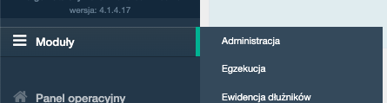  Błąd istotny | Użytkownik musi zostać powiadomiony, że sekcja otwiera się w nowym oknie.  Użycie przeglądarkowej funkcji „wstecz” w takim wypadku nie działa, a osoba korzystająca z technologii asystującej nie wie, że otworzyło się nowe okno z nowymi informacjami.  Sugerujemy dodanie informacji do wszystkich linków, które otwierają się w ten sposób poprzez klasę visually-hidden.  „uwaga, link otworzy się w nowym oknie”  https://getbootstrap.com/docs/5.0/helpers/visually-hidden/ | T | Niepoprawione
3.2.3 Spójna nawigacja: Mechanizmy nawigacji, które powtarzają się na wielu stronach internetowych w ramach jednego zestawu stron internetowych, występują w tej samej względnej kolejności za każdym razem, gdy są powtarzane, chyba że zmiana jest inicjowana przez użytkownika. (Poziom AA)
Wynik audytu: Spełnione
3.2.4 Spójna identyfikacja: Komponenty, które mają tę samą funkcjonalność w ramach jednego zestawu stron internetowych, są w taki sam sposób zidentyfikowane (Poziom AA).
Wynik audytu: Spełnione

Wytyczna 3.3 Pomoc przy wprowadzaniu informacji: Istnieje wsparcie dla użytkownika, by mógł uniknąć błędów lub je skorygować.
3.3.1 Identyfikacja błędów: Jeśli automatycznie zostanie wykryty błąd wprowadzania danych, system wskazuje błędny element, a użytkownik otrzymuje opis błędu w postaci tekstu (Poziom A).
Wynik audytu: Niespełnione
Strona | Opis Problemu | Rozwiązanie | Typ | Status
Kalkulator odsetek | Użytkownik może wpisać dowolną wartość w pole formularza i po jego wysłaniu nie otrzymuje powiadomienia, że data jest niepoprawna. Brak walidacji formularza.  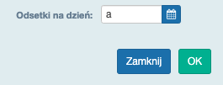  Błąd istotny | Rekomendujemy dodanie walidacji pola formularza.  Co więcej, komunikat błędu należy powiązać z jego polem za pomocą atrybutów aria-describedby oraz odpowiednio przyporządkowanego id, tak by technologia asystująca poinformowała użytkownika, w którym polu formularza błąd się znajduje.  https://www.w3.org/WAI/tutorials/forms/notifications/ | T | Niepoprawione
3.3.2 Etykiety lub instrukcje: Pojawiają się etykiety lub instrukcje, kiedy w treści wymagane jest wprowadzenie informacji przez użytkownika. (Poziom A)
Wynik audytu: Niespełnione
Strona | Opis Problemu | Rozwiązanie | Typ | Status
Wszystkie edytowalne pola formularzy | Użytkownik nie jest powiadamiany podczas wypełniania formularza, że musi wypełnić dane pola. Walidacja jest w postaci „alertu” jednakże zostanie ona odczytana dopiero po zatwierdzeniu i zapisaniu go:  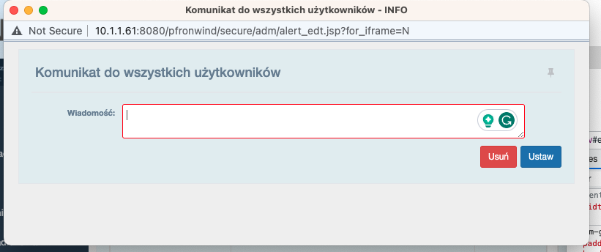  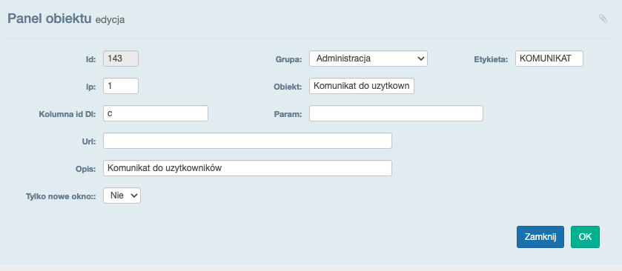  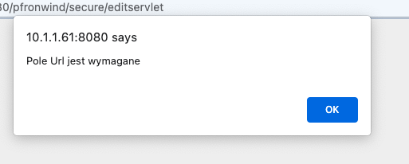  Błąd istotny | Rekomendujemy dodanie do wymaganych pól atrybutu required lub aria-required.  Użytkownik już podczas wypełniania formularza musi zostać powiadomiony o tym, czy jest ono wymagane czy też nie.  Komunikat w postaci alertu nie jest wystarczający. | T | Niepoprawione
Panel operacyjny | Elementy typu <select> nie posiadają etykiet:    <select  name="grupa"  id="grupa"  class="form-control"  style="width: 160px"  onchange="grupaChange();"  >  <option value="" selected=""></option>  [...]  </select>  Błąd istotny | Rekomendujemy dodanie etykiety do pola <select> oraz połączenie tych elementów programistycznie za pomocą atrybutu id i odpowiadającemu mu atrybutowi aria-labelledby.  https://www.w3.org/WAI/ARIA/apg/patterns/combobox/examples/combobox-select-only/ | T | Niepoprawione
Cały serwis | Niektóre etykiety nie są prawidłowo programistycznie powiązane z polami formularzy:  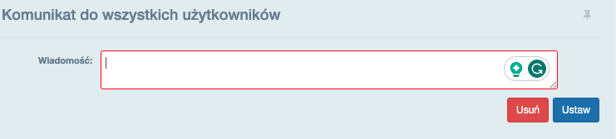  <label class="control-label col-xs-2 lb-xs" for="">Wiadomość:</label>  <textarea  name="col.message"  rows="2"  style="width: 550px"  id="message"  maxlength="255"  spellcheck="false"  ></textarea>  Błąd istotny | Wszystkie pola formularzy powinny mieć prawidłowo powiązane ze sobą etykiety za pomocą atrybutu for oraz odpowiadającemu mu id.  https://www.w3.org/WAI/tutorials/forms/labels/ | T | Niepoprawione
3.3.3 Sugestie korekty błędów: Jeśli automatycznie zostanie wykryty błąd wprowadzania danych i znane są sugestie korekty, wtedy użytkownik otrzymuje takie sugestie, chyba, że zagrażałoby to bezpieczeństwu treści lub zmieniło jej cel (Poziom AA).
Wynik audytu: Niespełnione
Strona | Opis Problemu | Rozwiązanie | Typ | Status
Cały serwis | W przypadku wpisania niepoprawnej wartości do danego pola formularza, walidacja nie wskazuje tego.  Błąd istotny | Po zaimplementowaniu walidacji (kryterium 3.3.1), należy również dodać sugestię poprawy błędów, na przykład:  „Datę należy wpisać w formacie DD/MM/RRRR”. | T | Niepoprawione
3.3.4. Zapobieganie błędom (kontekst prawny, finansowy, związany z podawaniem danych): W przypadku stron internetowych, które powodują zobowiązania prawne, albo na których użytkownik przeprowadza transakcje finansowe, modyfikuje lub usuwa dane w systemach przechowywania danych, nad którymi ma kontrolę, albo udziela odpowiedzi na testy, co najmniej jedna z poniższych informacji jest prawdziwa (Poziom AA):
- Odwracalność: Wprowadzenie danych jest odwracalne;
- Sprawdzanie: Dane wprowadzone przez użytkownika są sprawdzane pod kątem błędów, a użytkownik ma możliwość wprowadzenia poprawek;
- Potwierdzenie: Istnieje mechanizm sprawdzania, potwierdzania oraz korekty informacji przed jej ostatecznym wysłaniem.
Wynik audytu: Nie dotyczy

Zasada nr 4: Solidność — Treść musi być solidnie opublikowana, tak, by mogła być skutecznie interpretowana przez różnego rodzaju oprogramowania użytkownika, w tym technologie wspomagające.

Wytyczna 4.1 Kompatybilność: Zmaksymalizowanie kompatybilności z obecnymi oraz przyszłymi programami użytkowników, w tym z technologiami wspomagającymi.
4.1.1 Parsowanie: W treści wprowadzonej przy użyciu języka znaczników, elementy posiadają pełne znaczniki początkowe i końcowe, elementy są zagnieżdżane według swoich specyfikacji, elementy nie posiadają zduplikowanych atrybutów oraz wszystkie ID są unikalne, z wyjątkiem przypadków, kiedy specyfikacja zezwala na wyżej wymienione cechy. (Poziom A)
Wynik audytu: Niespełnione
Strona | Opis Problemu | Rozwiązanie | Typ | Status
Cały serwis | W serwisie występuje wiele błędów parsowania takich jak na przykład:  1) podwojone ID=”aLogo” w kodzie:  <a href="/pfronwind/secure/index.jsp" class="" id="aLogo">  2) atrybut aria użyty na elemencie <div>:  <div class="ui-pnotify-text" aria-role="alert" id="userAlertMessage" title="">  <div class="ui-pnotify-footer" aria-role="alert" id="userAlertDate"> | Powinno unikać się błędów semantycznych HTML/XHTML. Kod może zostać sprawdzony, przeanalizowany i zwalidowany na stronie:  https://validator.w3.org/nu | T | Niepoprawione
4.1.2 Nazwa rola wartość: Dla wszystkich komponentów interfejsu użytkownika (włączając w to, ale nie ograniczając jedynie do elementów formularzy, linków oraz komponentów wygenerowanych przez skrypty) nazwa oraz rola (przeznaczenie) mogą być odczytane przez program komputerowy, a stan, właściwości oraz wartości, które mogą być ustawione przez użytkownika, mogą również być ustawione przez program komputerowy; zawiadomienie o zmianach w tych elementach dostępne jest dla programów użytkownika, w tym technologii wspomagających (Poziom A).
Wynik audytu: Niespełnione
Strona | Opis Problemu | Rozwiązanie | Typ | Status
Cały serwis | Użytkownik nie zostaje powiadomiony o rozwinięciu menu nawigacyjnego:  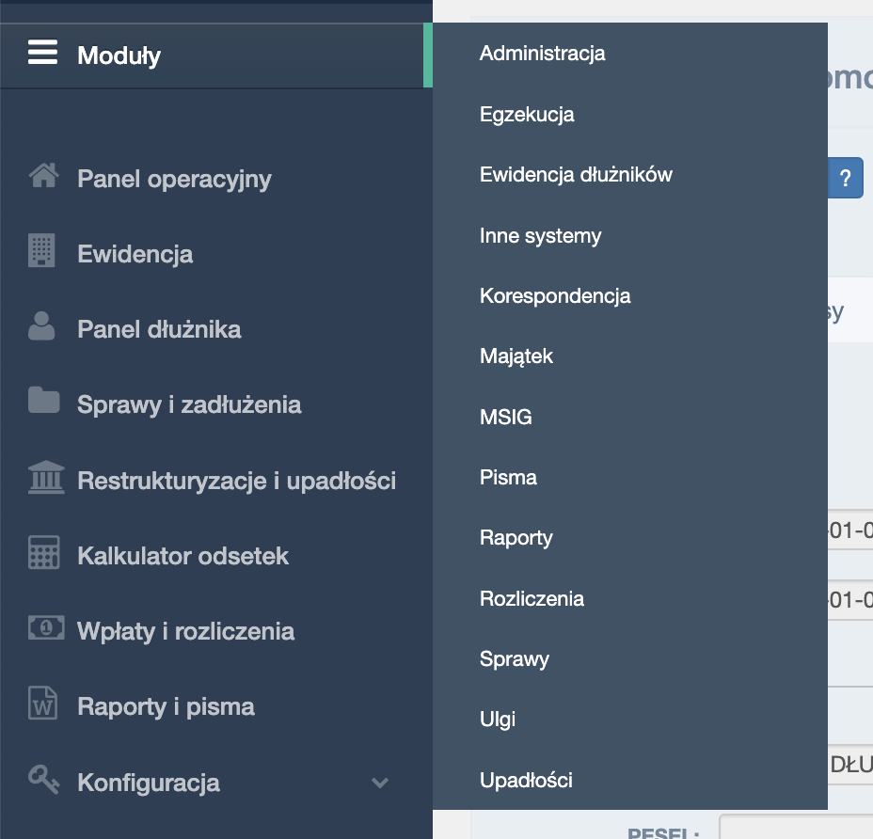  <div class="menu_section">  <ul class="nav side-menu">  <li class="active">  <a><i class="fa fa-bars"></i>Moduły</a>  <ul class="nav child_menu2" style="display: block">  <li>  <a onmouseover="setMenuPostion(this);" href="javascript:void(0)"  >Administracja</a  >  [...]  </li>  </ul>  </li>  </ul>  </li>  </ul>  </div>  Błąd istotny | Do elementów rozwijających należy zastosować atrybut aria-expanded i sterować jego wartością z poziomu JS ustawiając na true albo false w zależności czy element jest zwinięty czy rozwinięty:  - aria-expanded="true" jeśli jest rozwinięty,  - aria-expanded="false” jeśli jest zwinięty,  dzięki temu użytkownicy korzystający z technologii asystujących będą wiedzieli jaka jest aktualna struktura zamieszczonych informacji. | T | Niepoprawione
http://10.1.1.61:8080/pfronwind/secure/index.jsp#  sprawy i zadłużenia, kalendarz | Nieprawidłowa implementacja kalendarza. Całość zbudowana jest na tabelach. Nie ma możliwości obsłużenia go za pomocą narzędzi asystujących:  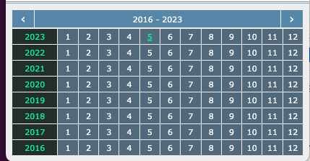  Błąd istotny | Niesemantycznie zaimplementowany kalendarz stanowi przeszkodę dla osób korzystających z narzędzi asystujących.  Przykład dobrze zaimplementowanego kalendarza:  http://haltersweb.github.io/Accessibility/date-picker.html | T | Niepoprawione
Rejestr korespondencji | Brak opisu celu przycisków. Użytkownik nie wie, do czego one służą:    <button  class="btn btn-primary btn-xs"  onclick="opSelected(GLOBAL_APPLICATION_NAME+'/secure/pisma/typy_szablonow_lst.jsp','so_lst', 100, 100,'col.typ_pisma.equal');return false;"  type="button"  >  ?  </button>  Błąd istotny | Rekomendujemy dodanie opisów do wszystkich przycisków, które nie posiadają kontekstu. Bez tego ich użycie jest trudne do przewidzenia. Sugerujemy dodanie atrybutu aria-label.  https://www.aditus.io/aria/aria-label/ | T | Niepoprawione
Cały serwis | Element „konfiguracja” oraz „moduły” są linkiem zamiast przyciskiem:  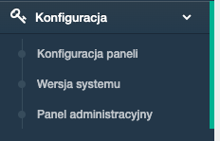  <a  ><i class="fa fa-key"></i>Konfiguracja <span class="fa fa-chevron-down"></span  ></a>    <a><i class="fa fa-bars"></i>Moduły</a>  Błąd istotny | Rekomendujemy zmianę linku na przycisk wraz z informacją o tym, że nowe opcje zostały rozwinięte. Należy użyć do tego atrybutu aria-expanded wyżej opisanego. | T | Niepoprawione
Cały serwis | Elementy pojawiające się u góry strony stanowiące niejako dodatkowe menu, mogłyby być zakładkami. Poruszanie się po nich było by łatwiejsze i bardziej zrozumiałe dla Użytkownika:  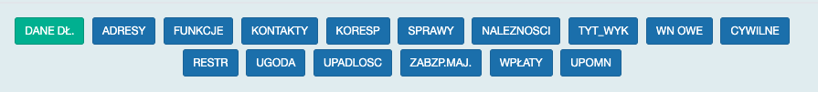  Błąd istotny | Rekomendujemy zaimplementowanie przycisków jako zakładek.  https://www.w3.org/WAI/ARIA/apg/patterns/tabs/examples/tabs-automatic/ | T | Niepoprawione
4.1.3 Komunikaty o stanie: W treści zaimplementowanej przy użyciu języków znaczników komunikaty o stanie można programowo określać na podstawie roli lub właściwości, tak aby mogły być prezentowane użytkownikowi za pomocą technologii pomocniczych bez focusa (Poziom AA).
Wynik audytu: Niespełnione
Strona | Opis Problemu | Rozwiązanie | Typ | Status
Cały serwis | Data i godzina nie będzie komunikowana użytkownikowi po jej zmianie.    Błąd istotny | Elementy zmieniające się w czasie powinny być zaimplementowane w ten sposób, by o ich zmianie poinformować użytkownika.  Sugerujemy dodanie atrybutu aria-live do elementu.  https://developer.mozilla.org/en-US/docs/Web/Accessibility/ARIA/ARIA_Live_Regions | T | Niepoprawione
Panel operacyjny | Użytkownik nie otrzymuje powiadomienia o tym, że konfiguracja została zapisana:  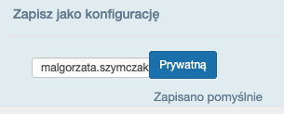  <p id="saveStatusMsg">Zapisano pomyślnie</p>  Błąd istotny | Elementy zmieniające się w czasie powinny być zaimplementowane w ten sposób, by o ich zmianie poinformować użytkownika.  Sugerujemy dodanie atrybutu aria-live do elementu.  https://developer.mozilla.org/en-US/docs/Web/Accessibility/ARIA/ARIA_Live_Regions | T | Niepoprawione
Cały serwis | Komunikat nie zostanie prawidłowo odczytany przez technologie asystującą przez podwojony atrybut aria-role=”alert”:  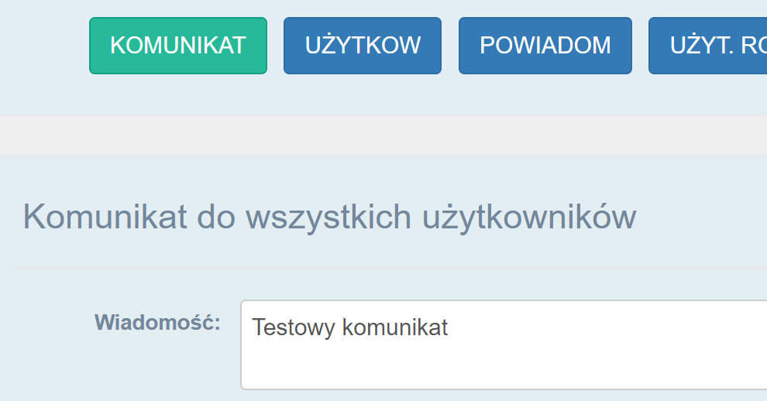  <div class="alert alert-danger ui-pnotify-container" role="alert">  <h5 class="ui-pnotify-title"><i class="fa fa-info-circle"></i> UWAGA</h5>  <div  class="ui-pnotify-text"  aria-role="alert"  id="userAlertMessage"  title="testowy"  >  testowy  </div>  <div class="ui-pnotify-footer" aria-role="alert" id="userAlertDate">  2023-05-24 15:35  </div>  </div>  Błąd istotny | Rekomendujemy usunięcie obu atrybutów aria-role=”alert”. Jeden w nadrzędnym elemencie jest wystarczający by działało to poprawnie. | T | Niepoprawione

Dodatkowe rekomendacje i problemy
Strona | Opis Problemu | Rozwiązanie | Typ | Status
Cały serwis | W całym serwisie istnieje wiele skrótów, które są niejasne. Dla użytkowników z zaburzeniami poznawczymi czy też Głuchymi, treści te będą niezrozumiałe.    Błąd istotny | Sugerujemy zastąpienie skrótów całymi wyrażeniami lub inną ich formą. W obecnej wersji są one nieczytelne i niezrozumiałe. | T | Niepoprawione

